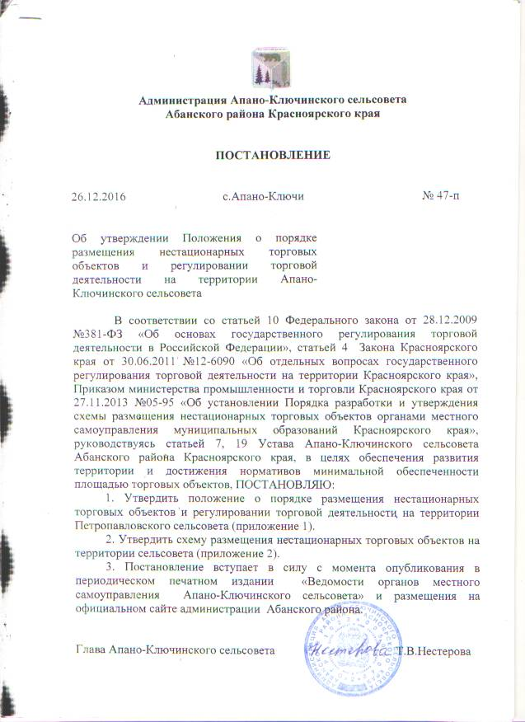

Приложение 1
к постановлению Администрации Апано-Ключинского сельсовета
Абанского района Красноярского края
от 26.12.2016 № 47-п

Положение
о порядке размещения нестационарных торговых объектов
и регулировании торговой деятельности
на территории Апано-Ключинского сельсовета
Абанского района Красноярского края

1. ОБЩИЕ ПОЛОЖЕНИЯ
1.1.Положение о порядке размещения нестационарных торговых объектов на территории Апано-Ключинского сельсовета (далее - Положение) определяет порядок размещения и содержания объектов торговой сети, функционирующей на принципах развозной и разносной торговли, а также объектов организации торговли, не относимых к стационарной торговой сети.
Действие положения не распространяется на размещение:
-киосков, палаток;
-объектов нестационарной торговой сети на ярмарках, организатором которых является Администрация Апано-Ключинского сельсовета (далее – администрация сельсовета), проводимых в соответствии с порядком проведения ярмарок, имеющих временный характер, на территории сельсовета.
1.2.Размещение нестационарных торговых объектов (далее - НТО) допускается только на специально отведенных администрацией сельсовета местах, утвержденных схемой размещения НТО и при соблюдении требований настоящего Положения.
1.3.Отведенным (установленным) для осуществления торговли местом является участок территории, включенный в схему размещения НТО на территории сельсовета, на который в установленном Положением порядке выдан паспорт регистрации НТО (далее - паспорт).
1.4. НТО являются временными, т.к. устанавливаются на определенный срок, по истечении которого владельцы обязаны их демонтировать и освободить земельные участки.

2. ТЕРМИНЫ И ОПРЕДЕЛЕНИЯ
В настоящем Положении применяются следующие термины и определения:
- нестационарная торговая сеть - торговая сеть, функционирующая на принципах развозной и разносной торговли, а также объекты организации торговли, не относимые к стационарной торговой сети (кроме киосков, палаток);
- развозная торговля - розничная торговля, осуществляемая вне стационарной розничной сети с использованием специализированных или специально оборудованных для торговли транспортных средств, а также мобильного оборудования, применяемого только с транспортным средством. К данному виду торговли относится торговля с использованием автомобиля, автолавки, автомагазина, тонара, автоприцепа, передвижного торгового автомата;
-разносная торговля - розничная торговля, осуществляемая вне стационарной розничной сети путем непосредственного контакта продавца с покупателем в организациях, на транспорте, на дому или на улице. К данному виду торговли относится торговля с рук, лотка, из корзин и ручных тележек;
-лоток - специальное торговое оборудование, оснащенное для удобства продавцов тентовыми зонтами, шатрами заводского изготовления, которое после работы демонтируется. На лотках реализуется однородный товар несложного ассортимента согласно действующим нормативным актам, регулирующим уличную торговлю;
-специальное торговое оборудование - прилавки, стойки, столы, специальные тележки для торговли хот-догами, пирожками, низкотемпературные прилавки для торговли мороженым, специальные тележки для торговли квасом, цистерны для торговли молоком и т.п.;
- автомагазин, автолавка, тонар, автоприцеп - специально оборудованный автотранспорт заводского изготовления, имеющий витрину для выкладки образцов продукции, оснащенный торговым, холодильным, технологическим оборудованием, который после работы ежедневно транспортируется к месту стоянки;
-круглогодичная торговля - торговля через нестационарные объекты, осуществляемая в течение всего календарного года;
- сезонная торговля - торговля через нестационарные объекты, осуществляемая в ограниченный период времени (сезон);
- открытая площадка - специально оборудованное для торговли или общественного питания место, расположенное на земельном участке (временно используемом для организации торговли или общественного питания). К открытым площадкам относятся: площадка у предприятия и автономная площадка;
-площадка у предприятия - земельный участок с существующим твердым покрытием или покрытием из деревянных щитов, расположенный на территории базового предприятия, на котором могут размещаться сборно-разборные навесы, зонты, ограждения заводского изготовления, с установкой стандартных переносных столов, стульев для посетителей, передвижного (переносного) торгово-технологического оборудования, где предоставляются услуги розничной торговли и общественного питания с потреблением продукции на месте. Допускается использование одноразовой посуды. Ограждения необязательны или носят временный характер. Ассортимент продукции (услуг) - по профилю работы предприятия;
-организатор площадки у предприятия - субъект предпринимательской деятельности, владеющий помещением и земельным участком у предприятия на вещном или ином праве;
-автономная площадка - земельный участок с существующим твердым покрытием или покрытием из деревянных щитов, расположенный на территории города, на котором устанавливаются сборно-разборные тентовые навесы, зонты, ограждения заводского изготовления и размещаются передвижное (переносное) торгово-технологическое оборудование, стандартные переносные столы, стулья, где предоставляются услуги розничной торговли и общественного питания с потреблением продукции на месте и использованием одноразовой посуды. Ограждения носят временный характер. Установка биотуалета обязательна. Подведение электроснабжения и водоснабжения носит временный характер;
выездной приемный пункт стеклопосуды - временный объект по приему стеклопосуды у населения, оборудованный тентовым шатром заводского изготовления, прилавком, витриной образцов принимаемой стеклопосуды, подтоварниками, которые после работы демонтируются.

3. ОСНОВНЫЕ ТРЕБОВАНИЯ К РАЗМЕЩЕНИЮ НЕСТАЦИОНАРНЫХ ТОРГОВЫХ ОБЪЕКТОВ
3.1. Размещение НТО должно обеспечивать:
-безопасность покупателей, посетителей и обслуживающего персонала;
-свободный доступ к НТО;
-возможность экстренной эвакуации людей и материальных ценностей в случае аварийных или чрезвычайных ситуаций;
-нормальную пропускную способность пешеходных и транспортных потоков в местах размещения объектов;
-возможность подвоза товара, вывоза стеклопосуды;
-охрану объектов культурного наследия;
-сохранение эстетического облика поселения;
-соблюдение требований действующих нормативных правовых актов.
3.2. НТО (за исключением случаев, предусмотренных настоящим Положением) не должны размещаться на проезжей части улиц, газонах, территориях, прилегающих к зданиям органов государственной власти и местного самоуправления, сооружениям религиозного характера, а также в случаях, если их функционирование:
-создает явные неудобства для жителей поселения, в том числе гражданам, проживающим в близлежащих домах;
-не соответствует требованиям, установленным настоящим Положением.

4. ПОРЯДОК РАЗМЕЩЕНИЯ НЕСТАЦИОНАРНЫХ ТОРГОВЫХ ОБЪЕКТОВ
4.1. При составлении схем размещения нестационарных торговых объектов и объектов общественного питания следует руководствоваться следующими принципами:
4.1.1. осуществлять размещение нестационарных торговых объектов и объектов общественного питания с учетом необходимости для населения сельсовета и с учетом размещения существующих объектов стационарной торговой сети и общественного питания;
4.1.2. восполнение недостатка стационарной торговой сети и общественного питания;
4.1.3. не допускается установка нестационарных торговых объектов и объектов общественного питания на газонах, цветниках, детских и спортивных площадках, тротуарах шириной менее 3-х метров.
4.1.4. схема размещения нестационарных торговых объектов и объектов общественного питания утверждается постановлением администрации сельсовета.
4.1.5. В случае необходимости внесения изменений и дополнений в схемы дислокации и перечень видов специализации нестационарных торговых объектов и объектов общественного питания указанные изменения и дополнения утверждаются путем изменения или дополнений в указанном постановление администрации сельсовета.

5. ПОРЯДОК ПОЛУЧЕНИЯ ПАСПОРТА РЕГИСТРАЦИИ НЕСТАЦИОНАРНЫХ ТОРГОВЫХ ОБЪЕКТОВ

5.1.Документом, подтверждающим регистрацию НТО и дающим право осуществлять на отведенном месте деятельность по оказанию услуг торговли, общественного питания, приема стеклопосуды в объектах НТО, является паспорт регистрации НТО (далее - паспорт). Паспорт выдается Администрацией сельсовета без взимания денежной платы (форма паспорта- приложение 1).
5.2.Паспорт выдается на объекты торговли, включенные в схему размещения объектов НТО на территории сельсовета, на срок не более 12 месяцев, для сезонных объектов - на срок до 6 месяцев.
5.3.Передача паспорта другому лицу не допускается.
5.4.Для получения паспорта заявитель предоставляет в администрацию сельсовета заявление (форма заявления - приложение 2) и следующие документы:
- заявление на имя главы Апано-Ключинского сельсовета установленного образца;
- ветеринарную справку (для лиц, реализующих мясомолочные продукты);
- копию документа о постановке на учет в налоговом органе;
- копию свидетельства о государственной регистрации;
- выписку из единого государственного реестра;
- документ, удостоверяющий личность продавца;
- документы, подтверждающие качество и безопасность продукции (сертификаты или декларации о соответствии либо их копии), товарно-сопроводительные документы;
- копию платежного документа, подтверждающего оплату ЕНВД;
- медицинские книжки установленного образца с полными данными медицинских обследований (для участников ярмарки, самостоятельно осуществляющих реализацию пищевых продуктов) и других документов, предусмотренных действующим законодательством.

6. ПОРЯДОК АННУЛИРОВАНИЯ ПАСПОРТА РЕГИСТРАЦИИ НЕСТАЦИОНАРНОГО ТОРГОВОГО ОБЪЕКТА

6.1.Администрация сельсовета может принять решение и аннулировать действие паспорта в случаях:
- подачи заявителем соответствующего заявления;
- нарушения субъектом торговли и общественного питания действующего законодательства;
- предоставления субъектом торговли и общественного питания недостоверных сведений о себе;
- приостановления деятельности субъекта торговли и общественного питания по решению надзорных и контролирующих органов;
6.2. Действие паспорта на размещение нестационарного торгового объекта возобновляется в случае устранения обстоятельств, повлекших приостановление действий паспорта на размещение нестационарного торгового объекта и объекта общественного питания.
6.3.Администрация сельсовета в 3-дневный срок с момента принятия решения об аннулировании действия паспорта в письменной форме информирует об этом владельца паспорта.

7. ТРЕБОВАНИЯ, ПРЕДЪЯВЛЯЕМЫЕ К СОДЕРЖАНИЮ НЕСТАЦИОНАРНЫХ ТОРГОВЫХ ОБЪЕКТОВ
7.1. Общие требования.
При эксплуатации НТО необходимо:
-соблюдать требования нормативных правовых актов, регулирующих осуществление данного вида деятельности;
-обеспечивать надлежащее санитарное содержание места торговли, прилегающей территории;
- соблюдать порядок обращения с отходами на территории поселения согласно Правилам благоустройства, озеленения и содержания территории сельсовета, утвержденным Решением Апано-Ключинского сельского Совета депутатов от 26.06.2012 № 8-Р.
В случае проведения ремонтных, аварийно-восстановительных работ, работ по предупреждению или ликвидации последствий чрезвычайных ситуаций необходимо незамедлительно освободить место торговли и оказания услуг.
7.2.Требования к лоткам, автомагазинам, выездным приемным пунктам стеклопосуды:
7.2.1. Каждый объект торговли и оказания услуг оборудуется урной для сбора отходов емкостью до 0,2м³.
7.2.2. Изотермические емкости, морозильные лари, специальные тележки оборудуются зонтиками.
7.2.3. Изотермические емкости (цистерны) перед началом сезона должны быть выкрашены с нанесением на них названия реализуемого продукта (квас, молоко и др.).
7.3. Требования к открытым площадкам:
7.3.1. Срок работы открытых площадок - с 1 мая по 15 октября. По истечении срока работы площадки производится демонтаж оборудования.
7.3.2. При размещении открытых площадок предусматривается установка контейнера емкостью 0,75 м³ для сбора твердых бытовых отходов вне зависимости от объема накопления бытовых отходов. Контейнер должен быть выкрашен и иметь маркировку о принадлежности. Место установки контейнера определяется соответствующей комиссией.
7.3.3. При размещении площадки предусматривается наличие бесплатного туалета для посетителей, место расположения туалета должно быть указано в объявлении, размещаемом в доступном для обозрения посетителей месте. Владелец площадки обеспечивает режим работы туалета, соответствующий режиму работы площадки.
7.3.4. Реализация кулинарных изделий, шашлыков на автономных площадках возможна при наличии базового предприятия общественного питания.

8. КОНТРОЛИРОВАНИЕ СОБЛЮДЕНИЯ НАСТОЯЩЕГО ПОЛОЖЕНИЯ

Контролирование соблюдения настоящего Положения осуществляется органами и службами, имеющими на это право в соответствии с действующим законодательством и в пределах своей компетенции.

Приложение 1
к Положению о порядке размещения нестационарных торговых объектов на территории
Апано-Ключинского сельсовета
Абанского района Красноярского края

ПАСПОРТ РЕГИСТРАЦИИ № ___
нестационарного торгового объекта
__________________________________________________________________
(полное наименование юридического лица, индивидуального предпринимателя - ИП)

Сведения о государственной регистрации юридического лица (ИП) __________________________________________________________________

На основании __________________________________________________________________
(протокол аукциона № ___ от _________)

На право реализации (оказания услуг) __________________________________________________________________
Тип объекта __________________________________________________________________
По адресу __________________________________________________________________
Площадь объекта __________________________________________________________________
Режим работы __________________________________________________________________
Срок действия паспорта: с _______________________ до __________________________________________________________________
Договор на сбор и вывоз бытовых отходов __________________________________________________________________

С требованием законодательства при осуществлении данного вида деятельности, в т.ч. по содержанию прилегающей территории и обращению с отходами, ознакомлен:
__________________________________________
(подпись владельца объекта нестационарной торговой сети)

На оборотной стороне паспорта регистрации:

Отметки контролирующих органов
Дата проверки | Наименование контролирующего органа | Ф.И.О. проверяющего | Установленные нарушения | Подпись продавца

Приложение 2
к Положению о порядке размещения нестационарных торговых объектов на территории
Апано-Ключинского сельсовета
Абанского района Красноярского края

В администрацию Апано-Ключинского сельсовета Абанского района Красноярского края
от __________________________________
____________________________________

ЗАЯВЛЕНИЕ
на размещение нестационарного торгового объекта ________________________________________________________________________________________________________________________________
(наименование организации, Ф.И.О. индивидуального предпринимателя)

прошу отвести место для размещения __________________________________________________________________
^{(тип НТО)}
по адресу __________________________________________________________________

площадь объекта _______________, специализация __________________________________________________________________

срок осуществления деятельности ____________________________________, предполагаемый способ уборки территории и сбора отходов ______________________________________________

Контактный телефон: ____________, адрес __________________________________________________________________

"__" _____________ 201_ г. ______________________ подпись

К заявлению прилагаю:

1. Свидетельство о государственной регистрации в качестве юридического лица (индивидуального предпринимателя).
Приложение 2
к постановлению Администрации
Апано-Ключинского сельсовета
Абанского района Красноярского края
от 26.12.2016 № 47-п
СХЕМА
размещения нестационарных торговых объектов
на территории Апано-Ключинского сельсовета
№ п/п | Адрес месса размещения | Площадь земельного участка, торгового объекта (здания, строения, сооружения) или его части | Тип нестационарных торговых объектов (павильон, киоск, автомагазин, тонар, торговая площадка и т.д.) | Количество нестационарных торговых объектов | Вид реализуемой продукции | Информация об использовании нестационарного торгового объекта субъектами малого или среднего предпринимательства, осуществляющими торговую деятельность | Период размещения нестационарных торговых объектов | Дополнительная информация
1 | 2 | 3 | 4 | 5 | 6 | 7 | 8 | 9
1. | с.Апано-Ключи, ул.Мира, 1, 10 м. от жилого дома | 30 кв.м | Торговая площадка | Один | Хозяйственно-бытовая продукция, одежда, обувь | Субъект малого предпринимательства | постоянно

